최종 보고서
(데이터베이스 설계 2020년 1학기)

카페 관리 시스템

제출일: 2020년 6월 15일

담당 교수 | 김태연
조명 | 김수민
조원 | 김수민
연락처 | EMAIL:kdg97811@naver.com  C.P:010-4050-0512
기본적으로 중간 보고서의 내용 위에 논리적 DB의 모습(테이블 구조)과 이를 이용하여 응용 프로그램을 구현한 내용을 정리한다.
- 설계 배경
    - 프로젝트 중요성/필요성
    - 문제 정의 (설계 구현할 범위 및 내용 요약)
    - 프로젝트 완성 후의 기대 효과
    - 기타, 설계 계획서의 내용 요약
카페에는 하루에 수십 명 이상의 손님이 방문하고 방문한 손님마다 여러 메뉴를 주문한다. 이처럼 많은 손님을 카페 관리자 혼자서 1대1로 주문을 받고 주문한 메뉴를 만드는 것은 힘들 것으로 예상되고 손님도 그만큼 대기하는 시간이 더 길게 된다. 또한, 손님의 개인정보나 적립금 등의 막대한 데이터의 양과 주문 내역을 관리하기 위해선 데이터의 저장공간이나 그것을 관리하는 시스템이 필요하다. 따라서 손님이 대기하는 시간을 더 줄이고 데이터를 효율적으로 관리하기 위해서 손님이 직접 주문하고 관리자는 시스템을 통해 주문을 받을 수 있는 카페 관리 시스템이 필요할 것이라고 생각한다.
손님이 시스템을 통해 메뉴판을 보고 원하는 메뉴를 주문할 수 있도록 구현할 것이고 개인 정보를 통해 적립도 가능하도록 구현할 예정이다. 관리자는 날짜 별로 수익을 관리할 수 있도록 정산 기능을 제공할 것이고 새로운 메뉴를 추가하거나 기존 메뉴를 삭제하기 위한 기능도 제공할 것이다.
본 프로젝트를 통해 관리자는 수월하게 손님의 정보를 관리하거나 주문을 받을 수 있을 것이라고 기대하고 요즘 같이 COVID-19를 조심해야 하는 시기에 비대면으로 주문함으로써 손님이나 관리자 모두 신종 코로나 바이러스의 위험으로부터 조금은 벗어날 수 있게 될 것이라고 기대한다. 또한, 주문 내역을 데이터베이스를 이용하여 효율적으로 관리함으로써 날짜 별로 가게의 수익 등을 관리자 쉽게 알 수 있다.
설계 계획서의 구성은 먼저 첫 번째로 현실 세계로부터의 요구사항을 분석 및 수집할 것이고 그 내용을 바탕으로 작성할 예정이다. 그 다음 두 번째로 개념적 설계 단계에서는 ER 다이어그램을 통해 모델링하여 내용을 작성할 것이다. 세 번째로 개념적 설계를 통해 나온 ER다이어그램을 릴레이션으로 사상하여 논리적 설계 내용을 작성할 예정이다. 논리적 설계까지 다 마친 뒤에는 물리적 설계를 진행할 것이다. 물리적 설계까지 완성한 후 필요한 기능을 구현하기 위해서 프로그래밍을 할 예정이다. 프로그래밍을 마친 뒤에는 마지막으로 시스템이 요구사항을 만족했는지 테스트할 예정이다.

- 설계 목표
    - 요구 사항 등을 분석 정리한 내용 요약
    - 설계 과정에서 주요하게 고려하여야 할 사항 들 정리
    - 사용할 시스템 환경에 대한 소개
    - 설계 구현된 시스템을 평가할 수 있는 항목의 제시
손님은 이름과 하나의 전화번호를 가지고 있고 메뉴판을 통해 메뉴 이름과 가격, 재고량, 종류를 알 수 있으며 여러 개의 메뉴를 주문할 수 있다. 결제를 할 시 가입된 손님일 경우 적립할 수 있으며 가입하지 않았으면 전화번호와 이름을 통해 가입할 수 있다. 전화번호의 경우 010으로 시작하며 총 11자리로 구성되어있다. 관리자는 한 명으로 구성되어 있고 해당 날짜 별로 수익을 정산해서 매장 매출을 관리할 수 있다. 또한, 신메뉴를 추가하거나 기존 메뉴를 삭제할 수도 있으며 메뉴의 재고량도 관리자가 관리한다. 위와 같은 관리자 기능 접근은 관리자만 할 수 있기 때문에 관리자는 관리자임을 식별할 수 있는 10자리 이하의 비밀번호를 따로 갖고 있어야 한다.
설계 시 손님의 전화번호가 겹쳐서는 안되고 관리자만이 메뉴를 추가하거나 삭제할 수 있도록 해야한다. 또한, 메뉴의 재고량이나 정산은 관리자만 할 수 있도록 해야한다. 그리고 가입된 손님과 가입하지 않은 손님도 분리해야 하며 손님은 메뉴판에 있는 것만 주문할 수 있도록 해야하고 재고량이 0인 상품은 주문할 수 없도록 해야한다.
사용할 시스템 환경의 경우 데이터베이스는 MYSQL 8.0.20 버전과 visual studio 2017을 연동하여 c++로 프로그래밍할 계획이다.
구현 후에는 다음과 같은 사항을 만족했는지 평가할 것이다.
- 시스템이 요구사항을 만족했는가?
- 데이터베이스 내에서 중복 튜플은 없는가?
- 알맞게 릴레이션들을 설계했는가?
- 에러 처리를 잘 수행했는가?
- 오류가 발생하지는 않는가?

- 설계 내용
    - 앞에서 기술한 내용을 반영하는 개념적인 데이터베이스 설계
(ER Schema) ER 다이어그램을 통한 DB 구조 도시
    - ER 다이어그램을 중심으로 하여 데이터베이스 모습을 정리 요약
    - ER schema를 바탕으로 구현될 응용 프로그램의 설계
    - 사용자 인터페이스의 설계(메뉴 화면 구성)

[ 아래 부분이 주로 추가될 내용으로 많은 분량이 될 것임]
    - 논리적 DB 구조 (테이블 구조와 테이블 사이의 관련성 도시)
    - 응용 프로그램의 수행 순서도(플로우차트)
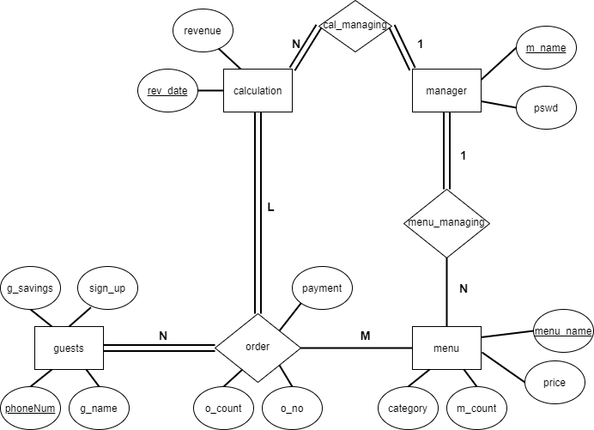
<개념적인 데이터베이스 설계(ER 다이어그램)>

개념적 설계를 통해 나온 ER 다이어그램은 총 4개의 개체와 3개의 관계들로 이루어져있다. 먼저, guests라는 개체는 손님의 전화번호를 기본키로 가지고 이름, 적립금, 가입 여부라는 속성을 포함하고 있다. 두 번째로 menu라는 개체는 메뉴 이름을 기본키로 가지고 가격, 재고량, 종류의 속성을 가지고 있다. 세 번째로 manager라는 개체는 이름을 기본키로 가지고 패스워드라는 속성을 가지고 있다. 마지막으로 calculation라는 개체는 날짜를 기본키로 가지고 수익이라는 속성을 가지고 있다. 앞서 언급했던 것과 같이 관계는 총 세 가지로 구성되어 있다. 먼저, guests와 menu, calculation은 주문이라는 관계를 가지고 있고 관계의 속성에는 주문 번호, 주문 수량, 결제 금액이 있다. 그리고 guests와 calculation은 주문 관계에 전체 참여하고 있고 이들은 3진 관계를 맺으며 N:M:L관계를 가지고 있다. 두 번째로 manager는 메뉴 관리라는 관계에 전체 참여를 하고 있고 manager와 menu는 1:N관계를 가지고 있다. 마지막으로 manager와 calculation은 정산 관리라는 관계에 전체 참여하고 있으며 1:N 관계를 가지고 있다.

응용프로그램의 설계는 다음과 같이 진행할 예정이다. 먼저, 손님은 메뉴판 보기를 통해 메뉴를 확인할 수 있다. 메뉴를 확인한 후 주문하기를 통해 손님은 원하는 메뉴를 주문할 수 있으며 주문한 상품의 재고량이 없을 경우 다른 제품을 주문하도록 메시지를 화면에 띄워준다. 주문을 완료한 후에는 결제하기 명령어를 입력하면 결제를 진행할 수 있다. 결제를 진행하기에 앞서 손님은 이름과 전화번호를 입력해야 하며 만약 가입되지 않거나 이전에 온 적이 없는 새로운 고객일 경우 가입을 원할 시 가입을 진행할 수 있으며 가입한 손님의 경우에만 결제 금액의 5%에 해당하는 금액을 적립할 수 있다. 또한, 가입한 손님은 적립금을 이용해서 결제를 진행할 수 있고 이 모든 과정을 완료하면 결제 금액을 화면에 표시한 후 다시 처음 화면으로 돌아가게 된다, 관리자의 경우 처음 화면에서 관리자 모드를 입력해야 관리자 모드 기능을 이용할 수 있다. 관리자 기능은 관리자만 쓸 수 있도록 해야하기 때문에 고유한 관리자 명과 패스워드를 입력해야한다. 관리자 모드에서는 메뉴 추가, 삭제, 정산, 재고 채우기, 날짜 별 수익 및 프로그램 종료 기능을 이용할 수 있으며 기능을 수행한 뒤에는 다시 처음 화면으로 돌아가게 되고 만약 종료 기능을 입력하게 된다면 프로그램은 종료하게 된다.

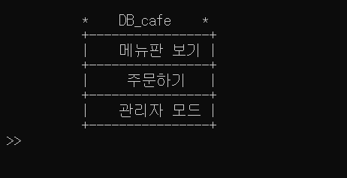
<일반 사용자 인터페이스>

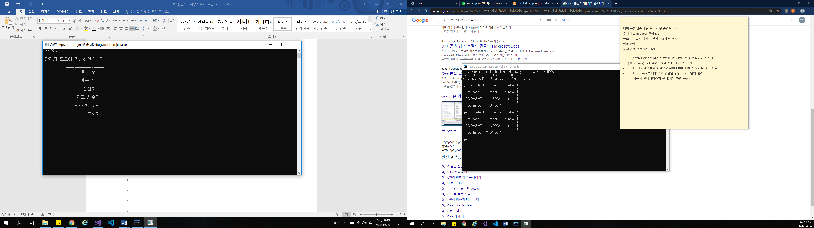
<관리자 모드 인터페이스>

사용자 인터페이스는 CUI(Character based UI) 방식으로 설계하였으며 보이는 바와 같이 문자를 입력해서 사용할 수 있다. 사용자 인터페이스는 메뉴판, 주문, 관리자 모드 같은 사용자 입장에서 꼭 필요한 기능만 설계하였다. 일반 사용자는 메뉴판 보기나 주문하기 기능을 명령어 입력을 통해 쉽게 사용할 수 있고 만약 보기와 다른 명령어를 입력하였을 때는 잘못 입력했다는 문구를 표시해줌으로써 실수를 방지할 수 있도록 설계하였다. 관리자는 처음 화면에서 관리자 모드를 입력하고 관리자 이름과 패스워드만 입력하면 관리자 모드를 이용할 수 있도록 설계하였다. 관리자 모드도 마찬가지로 명령어를 잘못 입력하거나 이름 & 패스워드를 잘못 입력했을 시 적절한 문구를 표시해줌으로써 실수를 방지하도록 설계하였다. 관리자 모드는 관리자가 카페를 관리하는데 꼭 필요한 기능들만 설계하였고 에러에 의한 종료가 아닌 일반 종료는 일반 손님이 프로그램을 함부로 종료해서는 안되기 때문에 관리자만 가능하도록 설계하였다.
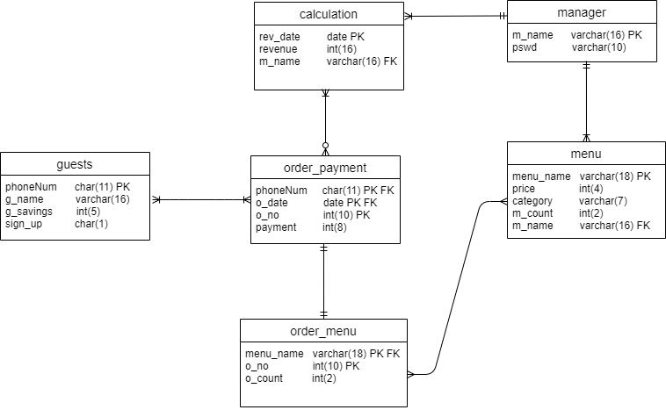

< 논리적 DB 구조>

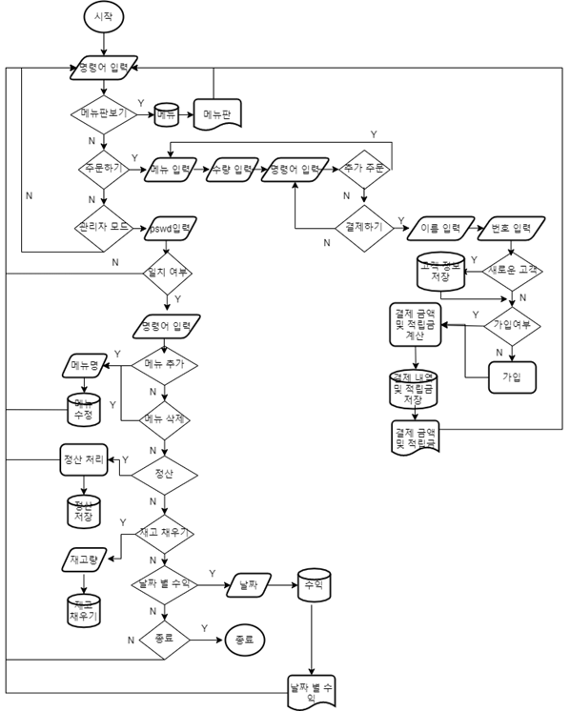
< 응용 프로그램 플로우 차트>

함수 기능 | 프로그램 내에서 사용한 sql문
현재 날짜를 표시하는 기능 | "select rev_date from calculation where rev_date = curdate()";
메뉴판을 나타내는 기능 | "select m_count ,menu_name, price, category from menu order by category";
주문 시 재고량이 충분한지 확인하는 기능 | "select m_count from menu where menu_name = '" + item + "'";
결제 시 가입 여부 확인 기능 | "select sign_up from guests where phoneNum = '" + phone + "' and g_name = '"+name+"'";
새로운 고객 일 시 추가 기능 | "insert into guests values ('" + phone + "', '"+name+ "', "+ '0' + ", '"+sign + "')";
주문 내역 추가 기능 | "insert into order_menu values (" + o_no + ", '" + order[idx] + "', " + to_string(order_count[idx]) + ")";
주문한 메뉴 재고량 업데이트 기능 | "update menu set m_count=m_count - "+ to_string(order_count[idx]) +" where menu_name = '" + order[idx] + "'";
주문한 메뉴의 가격 계산 기능 | "select m.price*o.o_count from menu m, order_menu o where o.menu_name = m.menu_name and o.o_no = '"+o_no+"'";
적립 사용 여부 확인 기능 | "select sign_up, g_savings from guests where phoneNum = '" + phone + "'";
결제 내역 추가 기능 | "insert into order_payment values ('" + phone + "', " + "curdate()" + ", '" + o_no + "'," + to_string(sum) + ")";
결제한 금액에 대한 5%의 적립 기능 | "update guests set g_savings = g_savings +" + to_string(sum*0.05) + " where phoneNum = '" + phone + "' ";
관리자 일치 여부를 확인하기 위한 기능 | "select * from manager";
관리자의 메뉴 추가 기능 | "insert into menu values('" + menu_name + "', " + to_string(price) + ",'" + category + "'," + to_string(m_count) +",'"+name+ "')";
관리자의 메뉴 삭제 기능 | "delete from menu where menu_name = '" + menu_name + "'";
관리자의 재고량 채우기 기능 | "update menu set m_count = m_count +" + to_string(m_count) + " where menu_name = '" + menu_name + "'";
관리자의 정산기능 | "select ifnull(sum(payment),0) from order_payment group by o_date having o_date ='" + rev_date + "'";  (mysql에는 NVL함수가 존재하지 않고 ifnull이 있기 때문에 이 함수를 사용하였습니다.)  "update calculation set revenue = revenue + "+to_string(rev_sum)+", m_name = '" + name + "' where rev_date = '" + rev_date + "'";
관리자의 정산과 동시에 주문 내역 삭제 기능 | "delete from order_menu";  "delete from order_payment";
관리자의 날짜 별 수익 확인 기능 | "select rev_date, revenue from calculation ";
< 프로그램 내에서 쓴 sql문 정리 테이블>

- 설계 결과 및 분석
- 구현된 시스템에 대한 자체 평가 내용 정리
- 기능 보완이 필요한 부분 정리 및 개선 방안 제시
- 설계 목표의 달성 정도를 분석하여 기술
손님 정보와 주문 내역을 데이터베이스를 이용하여 효율적으로 관리하였으며 필요한 기능을 구현하기 위해서 적절한 질의를 이용하였다. 에러 처리 부분에서는 잘못된 명령어를 입력하거나 재고량이 없는 상품을 입력했을 시 적절한 에러 문구를 통해 사용자에게 잘못 입력했음을 알렸고 사용자가 결제 금액과 자신의 적립금을 확인할 수 있도록 잘 구현되었다. 또한, 원래 있던 주문 릴레이션에서 정규화를 진행함으로써 데이터베이스 내에서의 불필요한 중복이 사라졌다.
기능 보완이 필요한 부분은 주문 번호 부여 기능이다. 주문 번호를 응용프로그램 내에서 구현하였기 때문에 프로그램이 종료되면 주문 번호가 다시 초기화 된다. 이러한 문제점을 해결하기 위해서 DBMS에서 지원해주는 auto_increment 기능을 사용하려고 하였지만 order_menu 테이블과 order_payment 테이블에 따로 기능을 추가해야 하기 때문에 주문 번호가 일치하지 않게 되는 문제가 발생하게 된다. 이를 해결하기 위해서 정산 시 결제 내역을 삭제하도록 하였는데 이렇게 한 이유는 카페는 정산을 위해서 결제 내역을 보유하고 있기 때문이다. 다른 개선 방안으로는 프로그램이 종료되어도 주문 번호가 초기화되지 않도록 응용프로그램의 주문 번호 저장 변수를 데이터베이스에 추가적으로 저장하는 방법이 있다.
처음에 요구되었던 내용대로 손님의 정보를 통해서 적립이 가능하도록 구현을 하였고 손님은 메뉴판을 보고 재고량이 남아있는 여러 개의 메뉴를 수량을 선택해서 주문할 수 있도록 하였다. 이때, 재고량이 없는 제품을 골랐을 시 적절한 문구를 출력하도록 하였다. 또한, 가입한 손님은 보유한 적립금을 사용할 수도 있도록 구현하였다. 관리자 부분에서는 관리자 이외에 다른 사용자가 접근할 수 없도록 패스워드 일치 여부를 통해 이용할 수 있도록 하였고 관리자가 메뉴를 추가, 삭제하고 재고량도 관리할 수 있도록 하였다. 또한, 관리자가 정산을 해서 날짜 별 수익을 확인할 수 있도록 구현하였고 일반적인 프로그램의 종료는 관리자만 가능하도록 구현하였다.

- 결론 및 활용분야
    - 설계 과정에서의 얻은 여러 교훈들을 나름대로 정리 한다
    - 다음 설계 과정에서 고려할 새로운 목표들이 있다면 정리한다.
    - 설계 프로젝트를 위하여 소요된 시간 비용 분석 및 평가
이번 프로젝트를 통해 데이터베이스 설계를 처음부터 끝까지 혼자 진행하면서 요구 사항 명세서로부터 개념적 설계를 도출해내는 방법과 개념적 설계를 통해 나온 ER 다이어그램으로부터 관계 릴레이션 스키마를 도출해내는 방식 등 데이터베이스를 설계를 어떻게 진행해 나가야 하는지 알 수 있었다. 그리고 이러한 설계 내용은 따로 문서화해서 보관해야 나중에 수정할 사항이 있으면 수정하기도 편리하고 플로우차트나 DB구조를 그리는데 있어서 편리하다는 사실도 깨닫게 되었다.
다음 설계 과정에서는 매 설계 단계마다 문서화를 정확하게 할 것이다. 이번 설계에서는 매번 정확하게 하지 못하다 보니 ER 다이어그램이나 릴레이션 스키마를 한번만 그려도 되는 것을 여러 번 그리게 되었고 정규화하는 과정에 있어서도 어려움을 겪었다. 따라서 다음 설계 시에는 정확한 문서화를 바탕으로 설계를 이어나갈 계획이다.
설계 프로젝트를 위해서 요구사항을 분석하고 요구사항 내용을 개념적 설계로, 개념적 설계 내용을 논리적 설계로, 논리적 설계 내용을 물리적 설계로 설계하다 보니 시간도 많이 소요되었다. 하지만 시간이 많이 소요된 만큼 설계가 잘 진행되었으며 설계 내용을 토대로 구현이 잘 진행되었다.

